**TRƯỜNG ĐẠI HỌC KINH TẾ - ĐẠI HỌC ĐÀ NẴNG**

**KHOA THỐNG KÊ – TIN HỌC**

**--🖎🕮✍--**



**TÀI LIỆU ĐẶC TẢ YÊU CẦU**

**HỆ THỐNG QUẢN LÝ BÁN HÀNG VÀ NGUYÊN LIỆU**

Lớp: 47K21.1

Nhóm: 47K211.04

Giảng viên: ThS. Cao Thị Nhâm

*ĐÀ NẴNG 2023*

**MỤC LỤC**

CHƯƠNG 1. mô tả khái quát hệ thống 4

1.1 Tổng quan về hệ thống 4

1.2 Sơ đồ luồng nghiệp vụ hệ thống (business workflow) 4

1.3 Sơ đồ use case 4

CHƯƠNG 2. Yêu cầu chức năng 5

2.1 Đặc tả use case: Tạo bảng nguyên liệu 5

2.2 Đặc tả use case: Cập nhật nguyên liệu 7

2.3 Đặc tả use case: Nhập nguyên liệu 9

2.4 Đặc tả use case: : Xem bảng nguyên liệu 10

2.5 Đặc tả use case: Thêm món 12

2.6 Đặc tả use case: Cập nhật món 14

2.7 Đặc tả use case: Tạo đơn hàng 16

2.8 Đặc tả use case: Tính doanh thu và số lượng bán ra sản phẩm 19

2.9 Đặc tả use case: Xem doanh thu và số lượng bán ra sản phẩm 21

2.10 Đặc tả use case: 23

2.11 Đặc tả use case: Xem chi phí nguyên liệu 25

CHƯƠNG 3. Yêu cầu phi chức năng 27

Tài liệu tham khảo 28

# mô tả khái quát hệ thống

## Tổng quan về hệ thống

## Sơ đồ luồng nghiệp vụ hệ thống (business workflow)

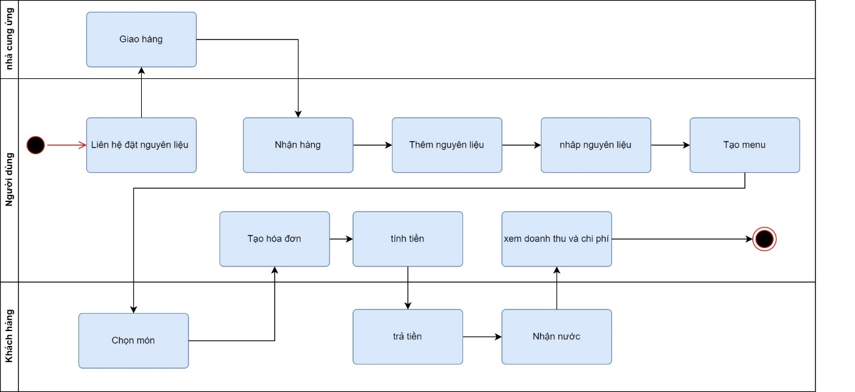

## Sơ đồ use case

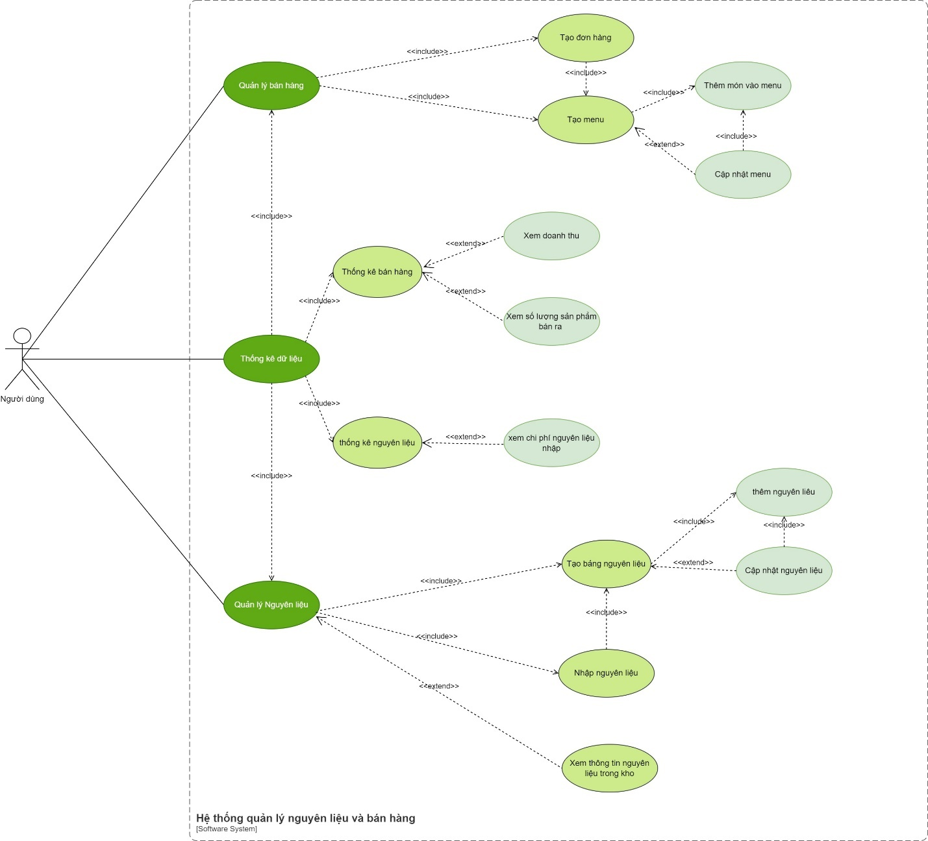

# Yêu cầu chức năng

## Đặc tả use case: Tạo bảng nguyên liệu

### Mô tả chi tiết

|  |  |
| --- | --- |
| Use case ID | 1 |
| Use case name | Tạo bảng nguyên liệu |
| Description | Là người chủ cửa hàng, tôi muốn tạo bảng nguyên liệu |
| Actors | Chủ cửa hàng |
| Priority | High |
| Triggers | Người dùng chọn chức năng tạo bảng nguyên liệu |
| Pre-conditions | N/A |
| Post-conditions | * Thông tin về nguyên liệu đã được lưu trong hệ thống |
| Main flow | 1. Nhập thông tin nguyên liệu muốn thêm: tên nguyên liệu, số lượng hiện có, số lượng dự trữ  2. Lưu nguyên liệu |
| Alternative flows | N/A |
| Exception flows | 2.1 Nếu bị trùng nguyên liệu thì thông báo “ Không thể thêm nguyên liệu” |
| Business rules | N/A |
| Non-functional requirements | N/A |

### Sơ đồ hoạt động:

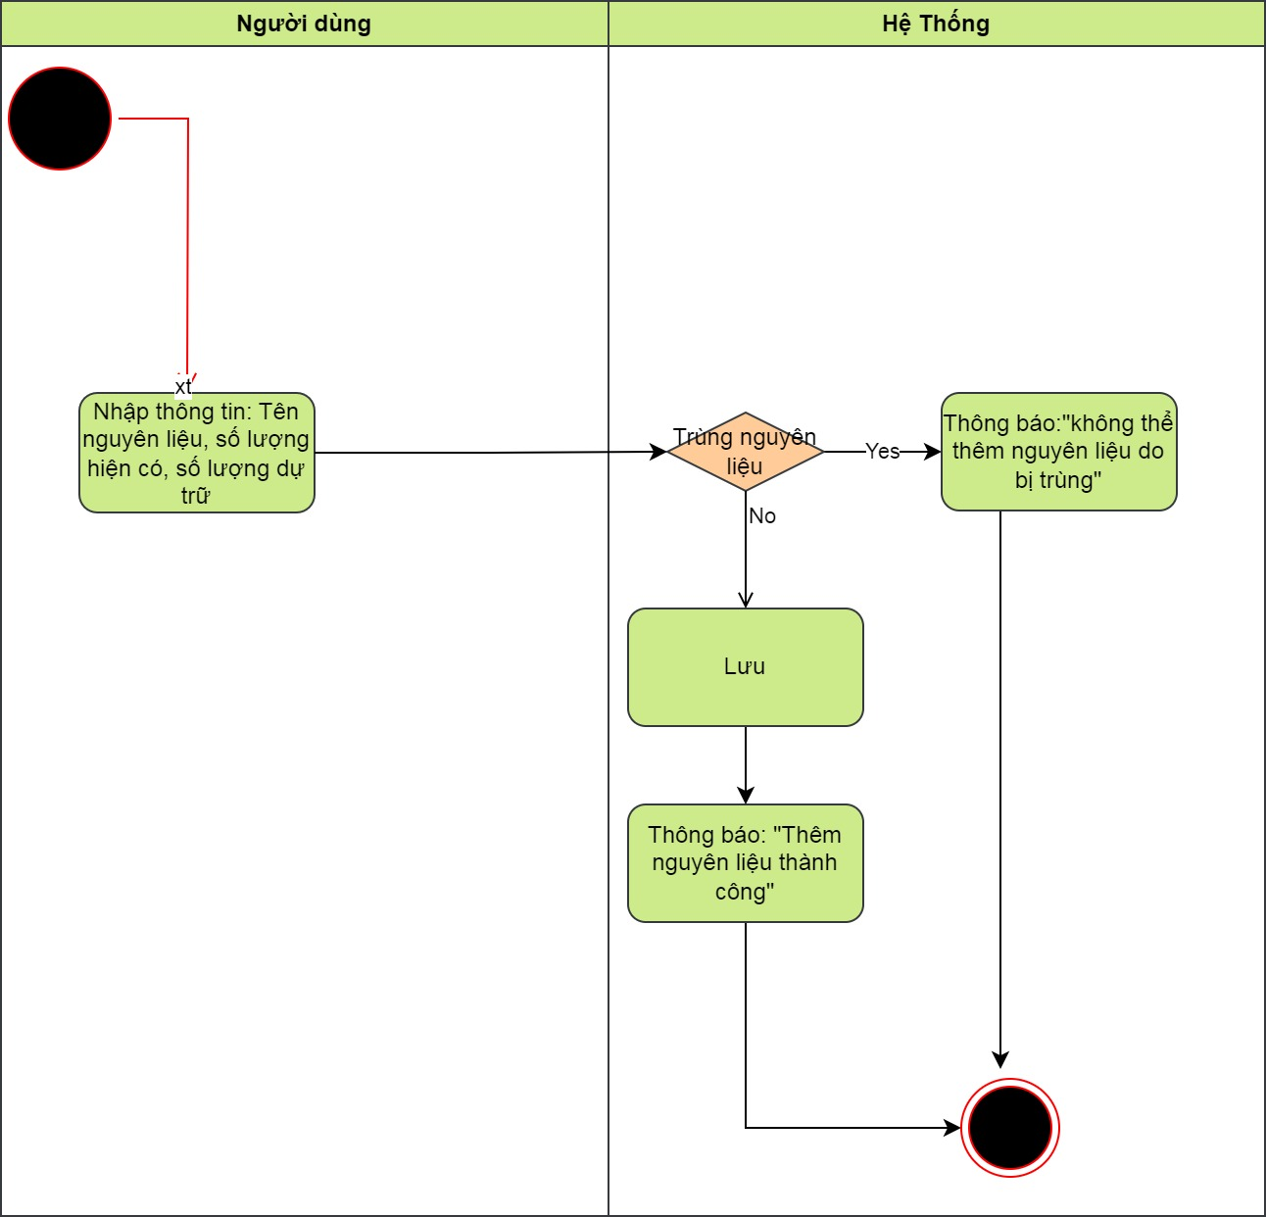

## Đặc tả use case: Cập nhật nguyên liệu

### Mô tả chi tiết

|  |  |
| --- | --- |
| Use case ID | 2 |
| Use case name | Cập nhật nguyên liệu |
| Description | Là người chủ cửa hàng, tôi muốn cập nhật thông tin nguyên liệu trong hệ thống |
| Actors | Chủ cửa hàng |
| Priority | High |
| Triggers | Người dùng chọn chức năng cập nhật nguyên liệu nguyên liệu |
| Pre-conditions | Bảng nguyên liệu |
| Post-conditions | * Thông tin về nguyên liệu cập nhật được lưu trong hệ thống |
| Main flow | 1. Hiển thị bảng nguyên liệu  2. Chọn nguyên liệu muốn cập nhật  3. Thay đổi thông tin  4. Lưu thông tin |
| Alternative flows | 3.1 Xóa nguyên liệu |
| Exception flows | N/A |
| Business rules | N/A |
| Non-functional requirements | N/A |

### Sơ đồ hoạt động:

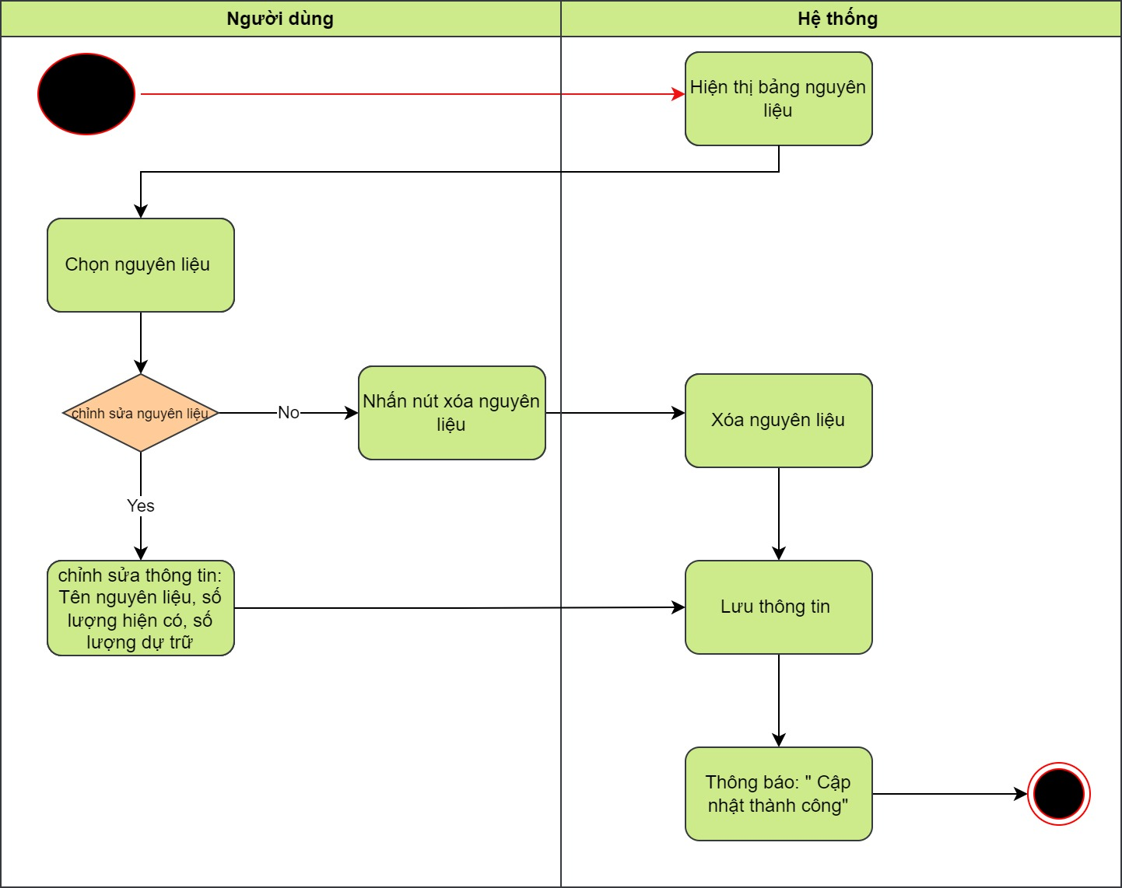

## Đặc tả use case: Nhập nguyên liệu

### Mô tả chi tiết

|  |  |
| --- | --- |
| Use case ID | 3 |
| Use case name | Nhập nguyên liệu |
| Description | Là người chủ cửa hàng, tôi muốn lưu thông tin nguyên liệu vừa nhập vào hệ thống |
| Actors | Chủ cửa hàng |
| Priority | High |
| Triggers | Người dùng chọn chức năng nhập nguyên liệu nguyên liệu |
| Pre-conditions | N/A |
| Post-conditions | Thông tin về nguyên liệu cập nhật được lưu trong hệ thống |
| Main flow | 1.Hiển thị form  2.Nhập thông tin: ngày nhập, nhà cung cấp, số lượng, đơn giá, giá vào tên nguyên liệu tương ứng  3.Lưu thông tin  4. Cập nhật số lượng còn lại trong kho |
| Alternative flows | 3.1 Lưu không thành công thì thông báo “ Lỗi, đơn chưa được lưu” |
| Exception flows | 4.1 Nếu nguyên liệu sau khi cộng vẫn bé hơn mức dự trữ thì thông báo”cần nhập nguyên liệ”  4.2 Nếu nguyên liệu sau khi cộng lớn hơn mức dự trữ thì tắt thông báo”cần nhập nguyên liệu” |
| Business rules | N/A |
| Non-functional requirements | N/A |

### Sơ đồ hoạt động:

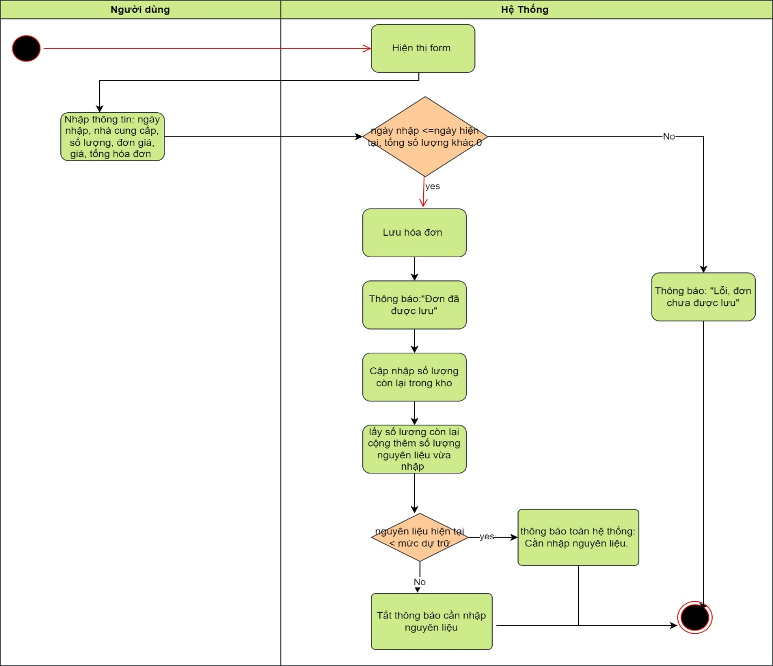

## Đặc tả use case: : Xem bảng nguyên liệu

### Mô tả chi tiết

|  |  |
| --- | --- |
| Use case ID | 4 |
| Use case name | Xem bảng nguyên liệu |
| Description | Là người chủ cửa hàng, tôi muốn xem thông tin nguyên liệu hiện có trong cửa hàng |
| Actors | Chủ cửa hàng |
| Priority | low |
| Triggers | Người dùng chọn chức năng xem nguyên liệu |
| Pre-conditions | N/A |
| Post-conditions | * Xem bảng nguyên liệu |
| Main flow | 1. Hiện thị bảng nguyên liệu |
| Alternative flows | N/A |
| Exception flows | N/A |
| Business rules | N/A |
| Non-functional requirements | N/A |

### Sơ đồ hoạt động

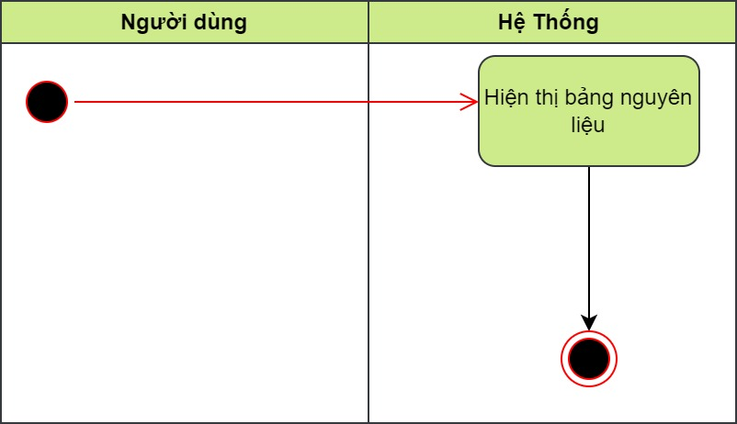

## Đặc tả use case: Thêm món vào menu

### Mô tả chi tiết

|  |  |
| --- | --- |
| Use case ID | 5 |
| Use case name | Thêm món vào menu |
| Description | Là người chủ cửa hàng, tôi muốn nhập các thông tin món trong cửa hàng. |
| Actors | Chủ cửa hàng |
| Priority | High |
| Triggers | Người dùng chọn chức năng thêm món vào menu |
| Pre-conditions | N/A |
| Post-conditions | ·   Thông tin về món được lưu trong menu |
| Main flow | 1. Nhập tên món, chọn nguyên liệu và số lượng cho mỗi nguyên liệu, nhập giá, hình ảnh  2. Lưu thông tin |
| Alternative flows | N/A |
| Exception flows | 2a. Nếu bị lỗi trong khi lưu, hiển thị thông báo “Có lỗi xảy ra” và kết thúc |
| Business rules | N/A |
| Non-functional requirements | N/A |

### Sơ đồ hoạt động:

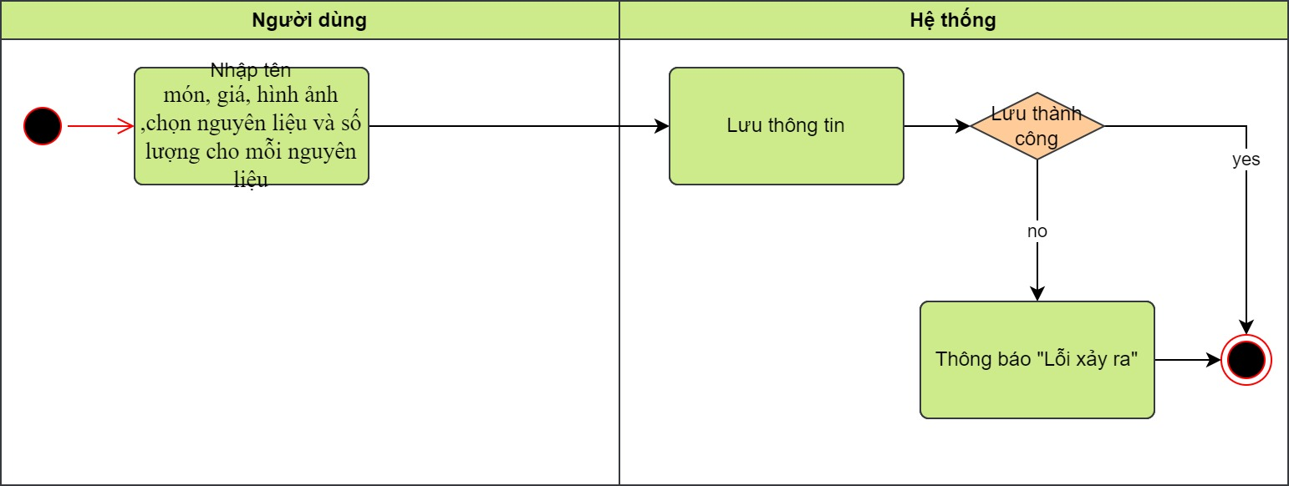

## Đặc tả use case: Cập nhật menu

### Mô tả chi tiết

|  |  |
| --- | --- |
| Use case ID | 6 |
| Use case name | Cập nhật menu |
| Description | Là người chủ cửa hàng, tôi muốn cập nhật các món trong menu. |
| Actors | Chủ cửa hàng |
| Priority | low |
| Triggers | Người dùng chọn chức năng cập nhật menu |
| Pre-conditions | N/A |
| Post-conditions | ·   Thông tin được cập nhật |
| Main flow | 1. Chọn món muốn cập nhật  2. Thay đổi thông tin muốn chỉnh sửa  3. Lưu thông tin |
| Alternative flows | 2.a nhấn nút xóa nguyên liệu  2.a1 xóa nguyên liệu |
| Exception flows | 3. Nếu bị lỗi trong khi lưu, hiển thị thông báo “Có lỗi xảy ra” và kết thúc |
| Business rules | N/A |
| Non-functional requirements | N/A |

### Sơ đồ hoạt động

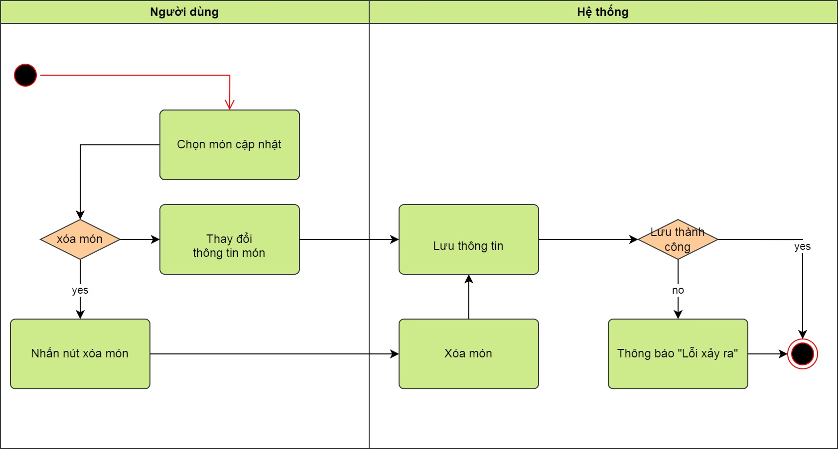

## Đặc tả use case: Tạo đơn hàng

### Mô tả chi tiết

|  |  |
| --- | --- |
| Use case ID | 7 |
| Use case name | Tạo đơn hàng |
| Description | Là người chủ cửa hàng, tôi muốn tạo đơn hàng |
| Actors | Chủ cửa hàng |
| Priority | High |
| Triggers | Người dùng chọn chức năng tạo đơn hàng |
| Pre-conditions | N/A |
| Post-conditions | ·   Tạo hóa đơn  ·   Thông tin hóa đơn được lưu |
| Main flow | 1. hiển thị danh sách món menu  2. click món khách chọn  3. chọn size, nhập số lượng  4. Nhập số chiết khấu (mặc định bằng 0)  5. nhấn nút tạo hóa đơn  6. tính tiền  7. trừ nguyên liệu được sử dụng trong hóa đơn  8. Lưu thông tin hóa đơn  9. xuất hóa đơn |
| Alternative flows | N/A |
| Exception flows | 7.a  Nếu nguyên liệu sau khi trừ bé hơn mức dự trữ thì thông báo”cần nhập [tên món hàng], …”  8.a Nếu bị lỗi trong khi lưu, hiển thị thông báo “Có lỗi xảy ra” và kết thúc |
| Business rules | N/A |
| Non-functional requirements | N/A |

### Sơ đồ hoạt động

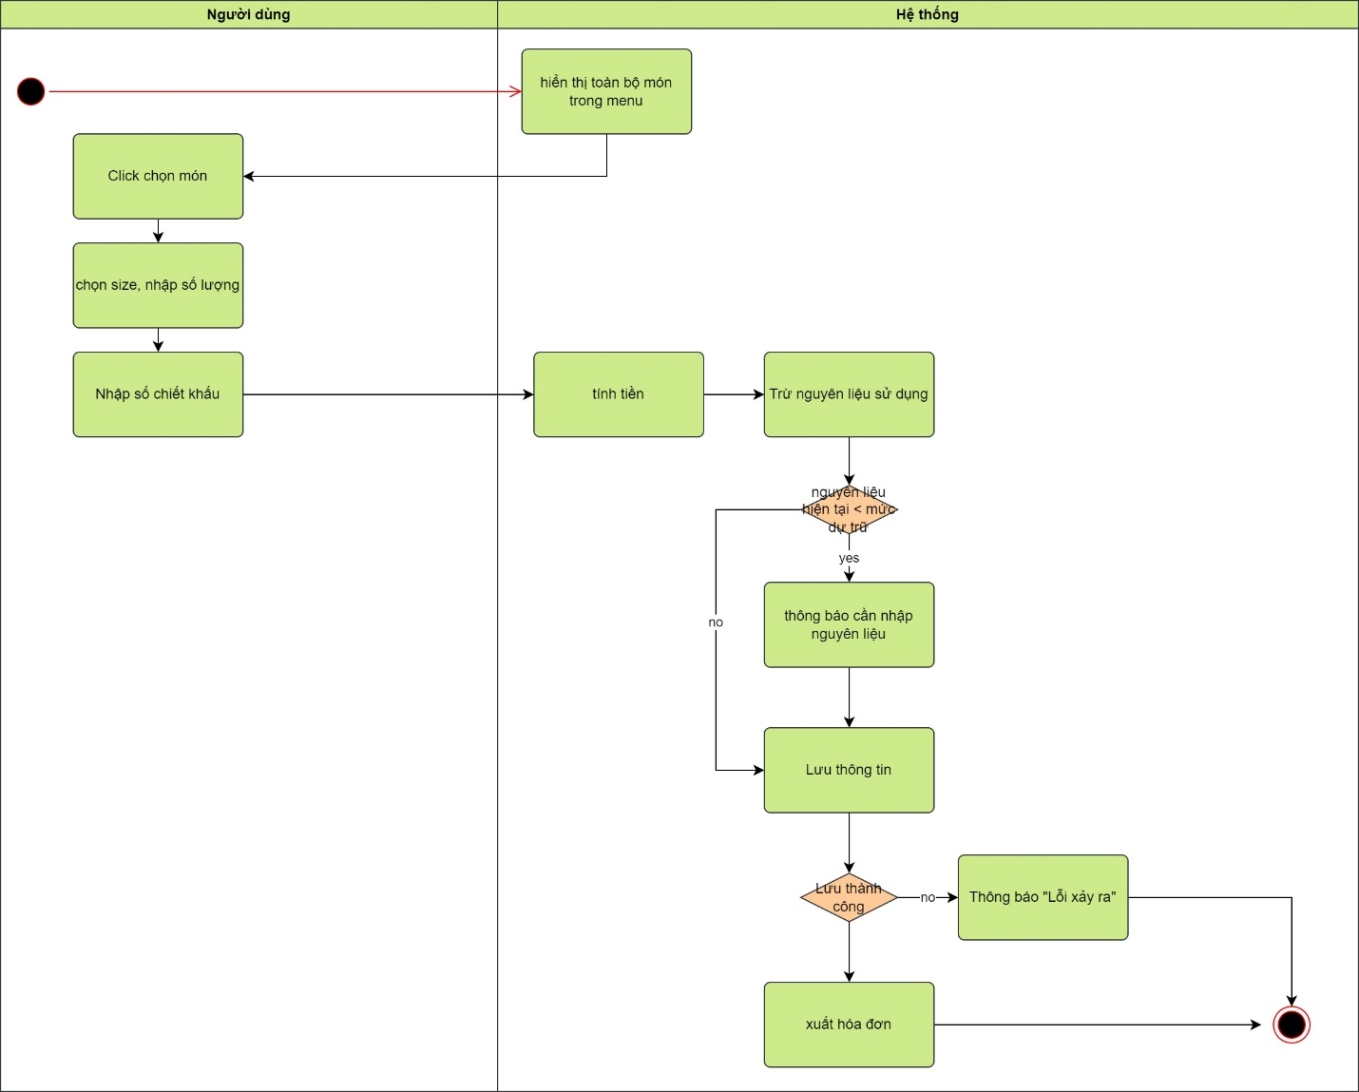

## Đặc tả use case: Xem doanh thu

### Mô tả chi tiết

|  |  |
| --- | --- |
| Use case ID | 8 |
| Use case name | Xem doanh thu |
| Description | Là người dùng , tôi muốn xem doanh thu |
| Actors | Người dùng |
| Priority | High |
| Triggers | Người dùng chọn chức năng xem doanh thu |
| Pre-conditions | N/A |
| Post-conditions | ·     Thông tin cần thiết về doanh thu được hiện thị ra màn hình |
| Main flow | 1. Nhập khoảng thời gian cụ thể cần xem 2. Lấy dữ liệu từ quản lý bán hàng 3. Tính toán 4. Hiển thị thông tin theo ngày theo tháng và tổng doanh thu trong khoảng thời gian cần xem |
| Alternative flows | N/A |
| Exception flows | 1a. Nếu ngày bắt đầu > ngày kết thúc > ngày hiện tại thì thông báo: “Khoảng thời gian không hợp lệ” |
| Business rules | N/A |
| Non-functional requirements | N/A |

### Sơ đồ hoạt động

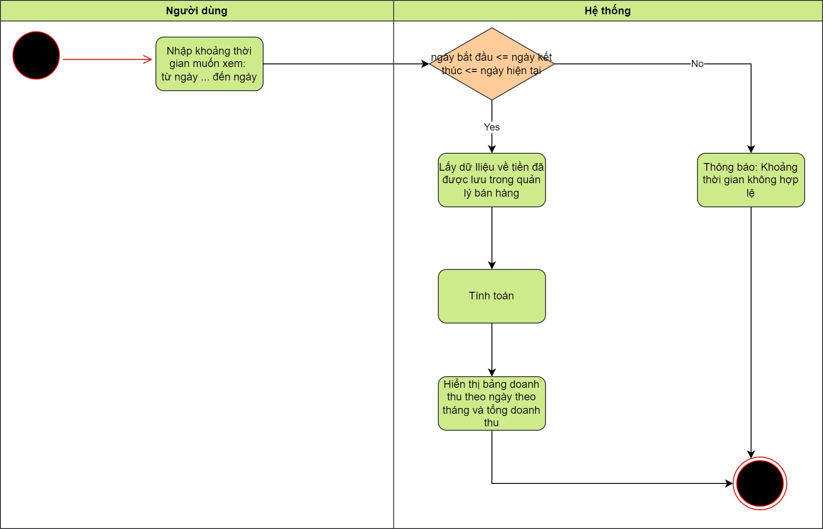

## Đặc tả use case: Xem chi phí nguyên liệu

### Mô tả chi tiết

|  |  |
| --- | --- |
| Use case ID | 9 |
| Use case name | Xem chi phí nguyên liệu nhập vào |
| Description | Là người dùng , tôi muốn xem chi phí nguyên liệu |
| Actors | Người dùng |
| Priority | High |
| Triggers | Người dùng chọn chức năng xem chi phí |
| Pre-conditions | N/A |
| Post-conditions | * Thông tin cần thiết về chi phí nhập nguyên liệu được hiện thị ra màn hình |
| Main flow | 1. Nhập khoảng thời gian cần xem: ngày bắt đầu và ngày kết thúc. 2. Lấy dữ liệu từ quản lý nguyên liệu 3. Tính toán chi phí nguyên liệu 4. Hiển thị thông tin chi phí nguyên liệu theo ngày theo tháng và tổng chi phí |
| Alternative flows | N/A |
| Exception flows | 1a. Nếu ngày bắt đầu > ngày kết thúc > ngày hiện tại thì thông báo: “Khoảng thời gian không hợp lệ” |
| Business rules | N/A |
| Non-functional requirements | N/A |

### Sơ đồ hoạt động:

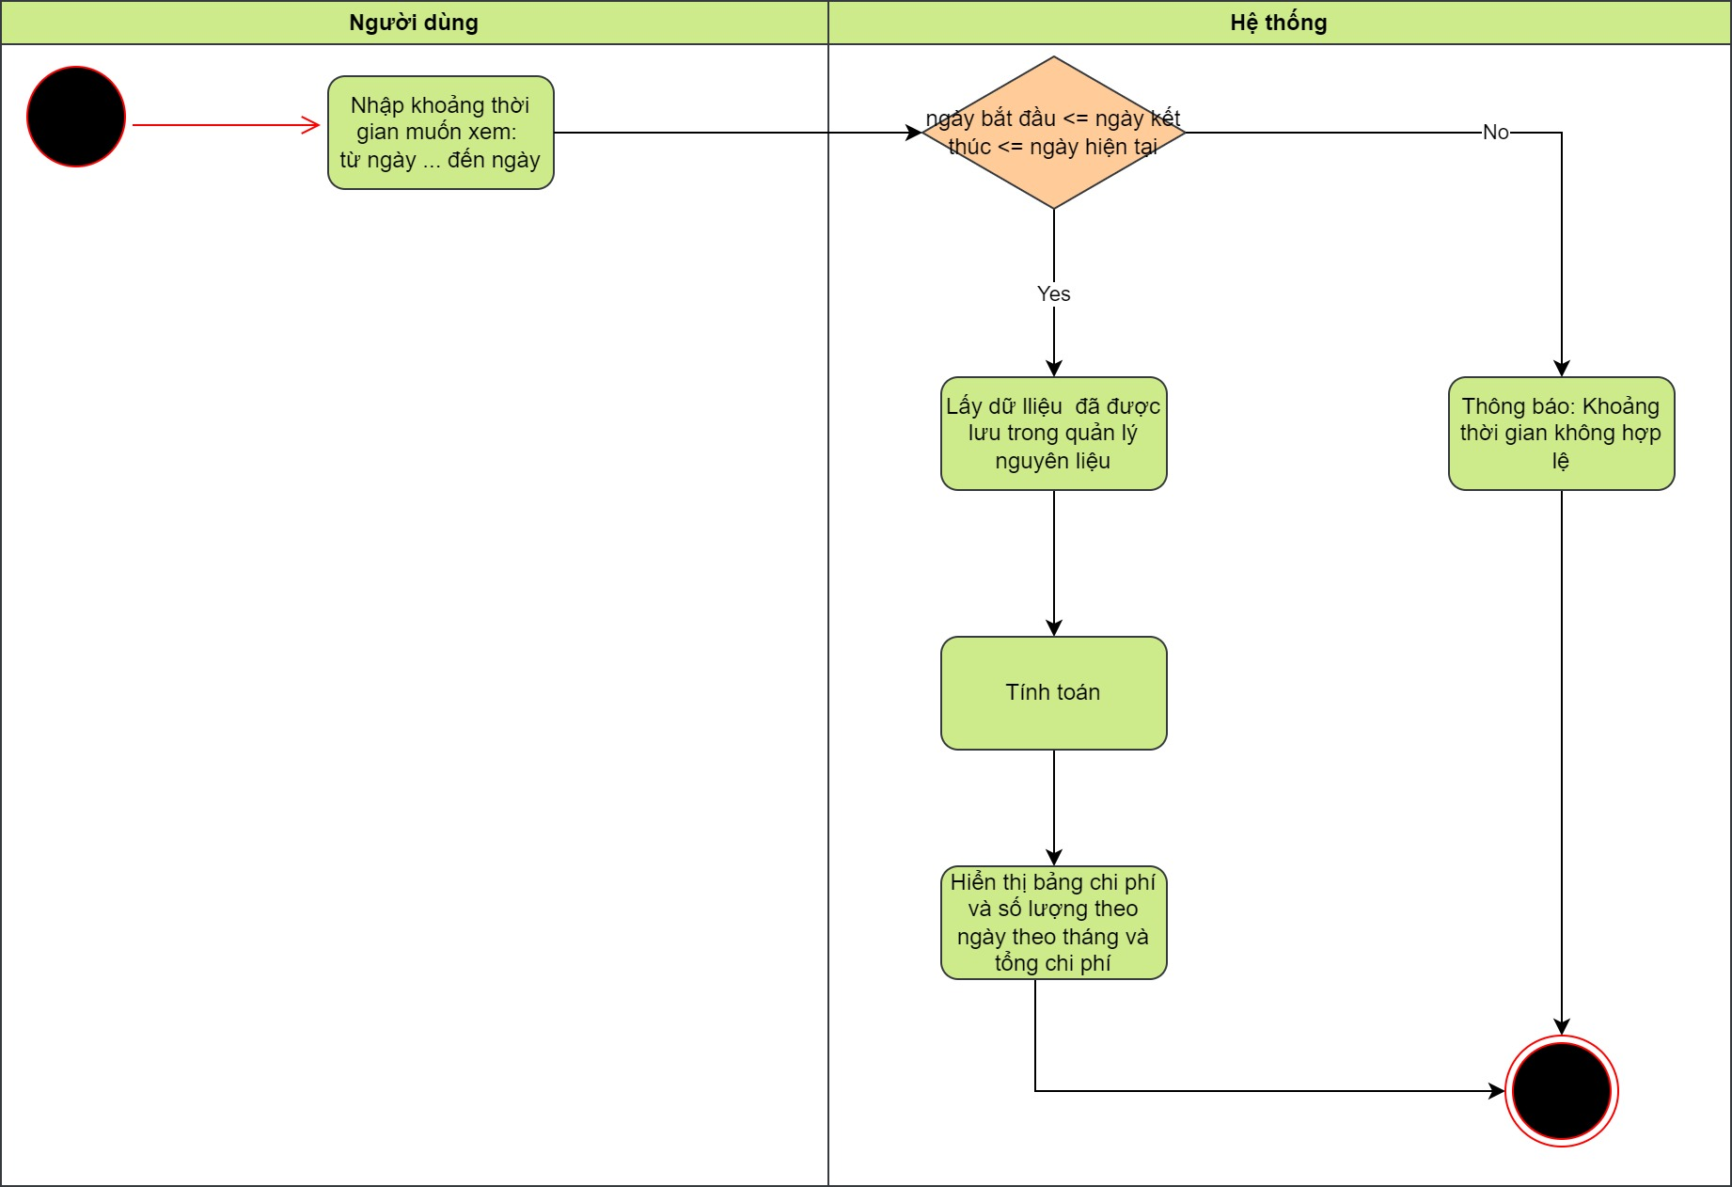

## Đặc tả use case: Xem số lượng sản phẩm bán ra

### Mô tả chi tiết

|  |  |
| --- | --- |
| Use case ID | 10 |
| Use case name | Xem chi phí nguyên liệu nhập vào |
| Description | Là người dùng , tôi muốn xem số lượng sản phẩm bán ra |
| Actors | Người dùng |
| Priority | High |
| Triggers | Người dùng chọn chức năng xem số lượng sản phẩm bán ra |
| Pre-conditions | N/A |
| Post-conditions | * Thông tin cần thiết về sản phẩm được hiện thị ra màn hình |
| Main flow | 1. Nhập khoảng thời gian cần xem: ngày bắt đầu và ngày kết thúc. 2. Lấy dữ liệu từ quản lý nguyên liệu 3. Tính toán chi phí nguyên liệu 4. Hiển thị thông tin số lượng sản phẩm bán ra theo ngày theo tháng và tổng số lượng từng loại |
| Alternative flows | N/A |
| Exception flows | 1a. Nếu ngày bắt đầu > ngày kết thúc > ngày hiện tại thì thông báo: “Khoảng thời gian không hợp lệ” |
| Business rules | N/A |
| Non-functional requirements | N/A |

### Sơ đồ hoạt động

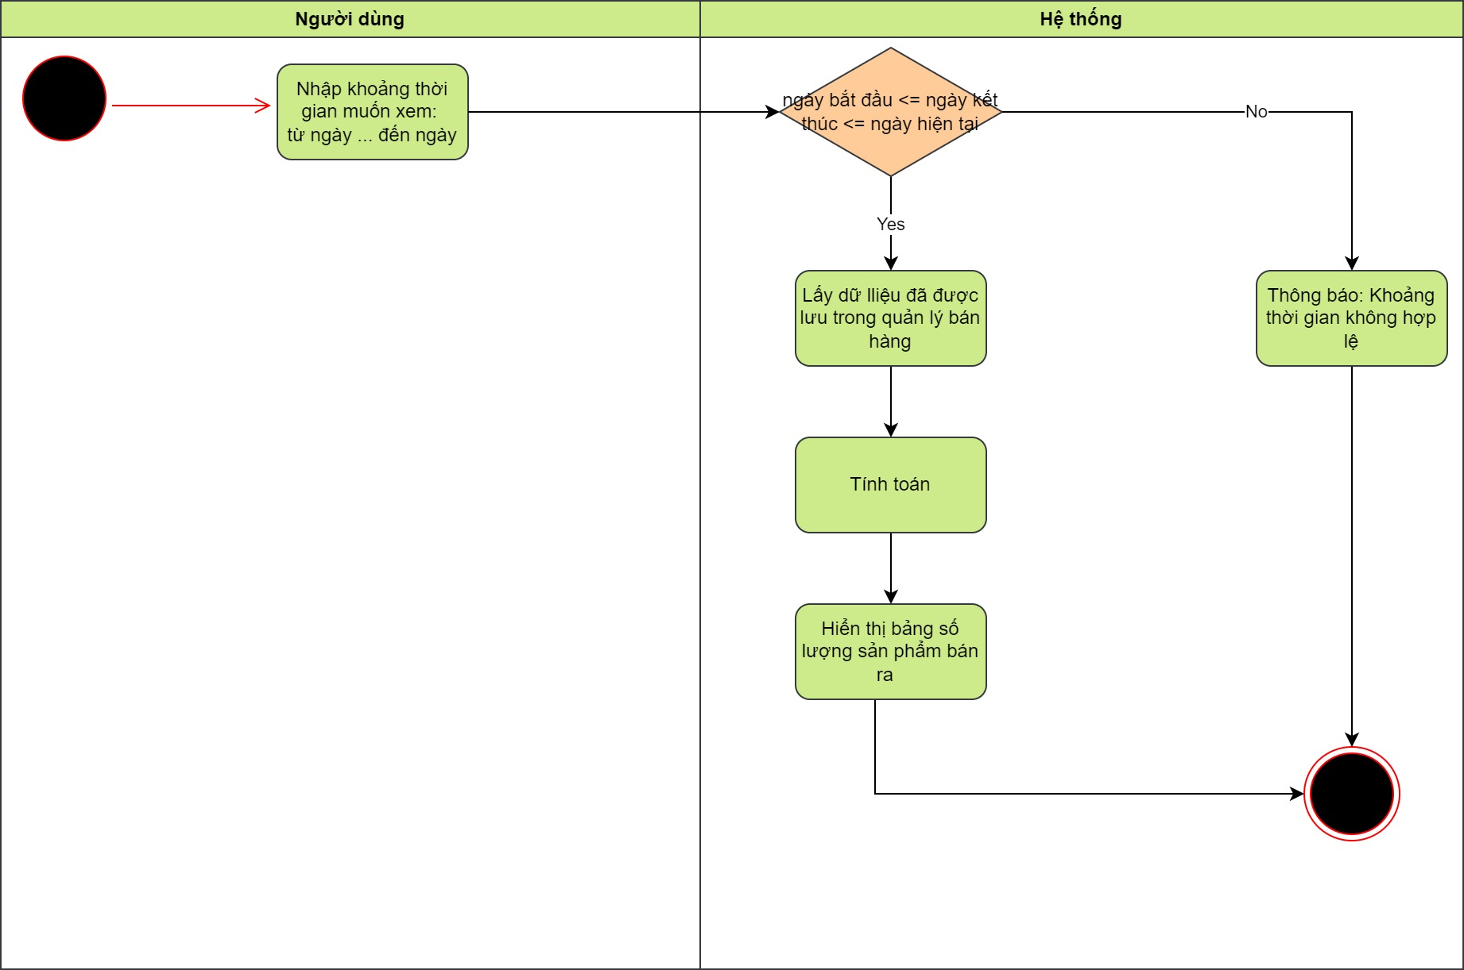

# Yêu cầu phi chức năng

# Tài liệu tham khảo